

19. März 2024

Mario Christ & Andrin Germann

O-Tin-21-t-A

TEKO Olten

High Availability k3s cluster

Microservices

Inhalt

1.2 Virtueller Switch 2

1.3 VM aufsetzen 3

1.4 VM konfiguration 4

1.1.1 VM Network 4

1.5 VM-Konfigurieren 5

1.6 Kube VIP 5

1.7 Choco 8

1.8 kubectx 9

1.9 MetalLB 11

Auf allen VM’s nfs common installieren 13

Longhorn 14

Docker image 15

1.10 Deployments 16

Services 17

Pvc 18

Ingress 19

Helm repo 20

1.11 Nginx Ingress 21

1.12 Prometheus 22

Grafana 23

1.13 Test 23

1. Multipass

In dieser Anleitung wird gezeigt, wie es möglich ist ein hochverfügbares Cluster zu erstellen. In diesem Beispiel wird eine bereits bestehende Applikation in ein Cluster integriert. Es ist ein Schritt für Schritt Anleitung. Am Ende soll es jeder Person möglich sein, mit dieser Anleitung, selbst ein solches Projekt umzusetzen.

Damit ein Cluster mit drei Virtuellen Maschinen entsteht, müssen diese VMs zuerst aufgesetzt werden. Für die Realisation verwenden wir Multipass. Multipass ist eine Software, die es Benutzern erlaubt einfach und schnell eine Virtuelle Ubuntu Maschine aufzusetzen. Die Maschinen können über das CLI mit einem Befehl installiert werden. Die Software kann unter <https://multipass.run/> heruntergeladen werden. Bei der Installation muss man einen Hypervisor angeben. In dieser Anleitung wird der «Hyper-V» von Windows benutzt.

# Virtueller Switch

Normalerweise werden die einzelnen VMs mit dem Bridge-Netzwerk verbunden. Es ist jedoch von Vorteil einen virtuellen Switch in Hyper-V zu erstellen.

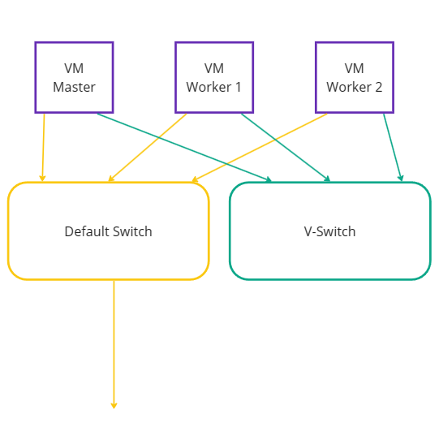

Abbildung 1 Zeichnung V-Switch

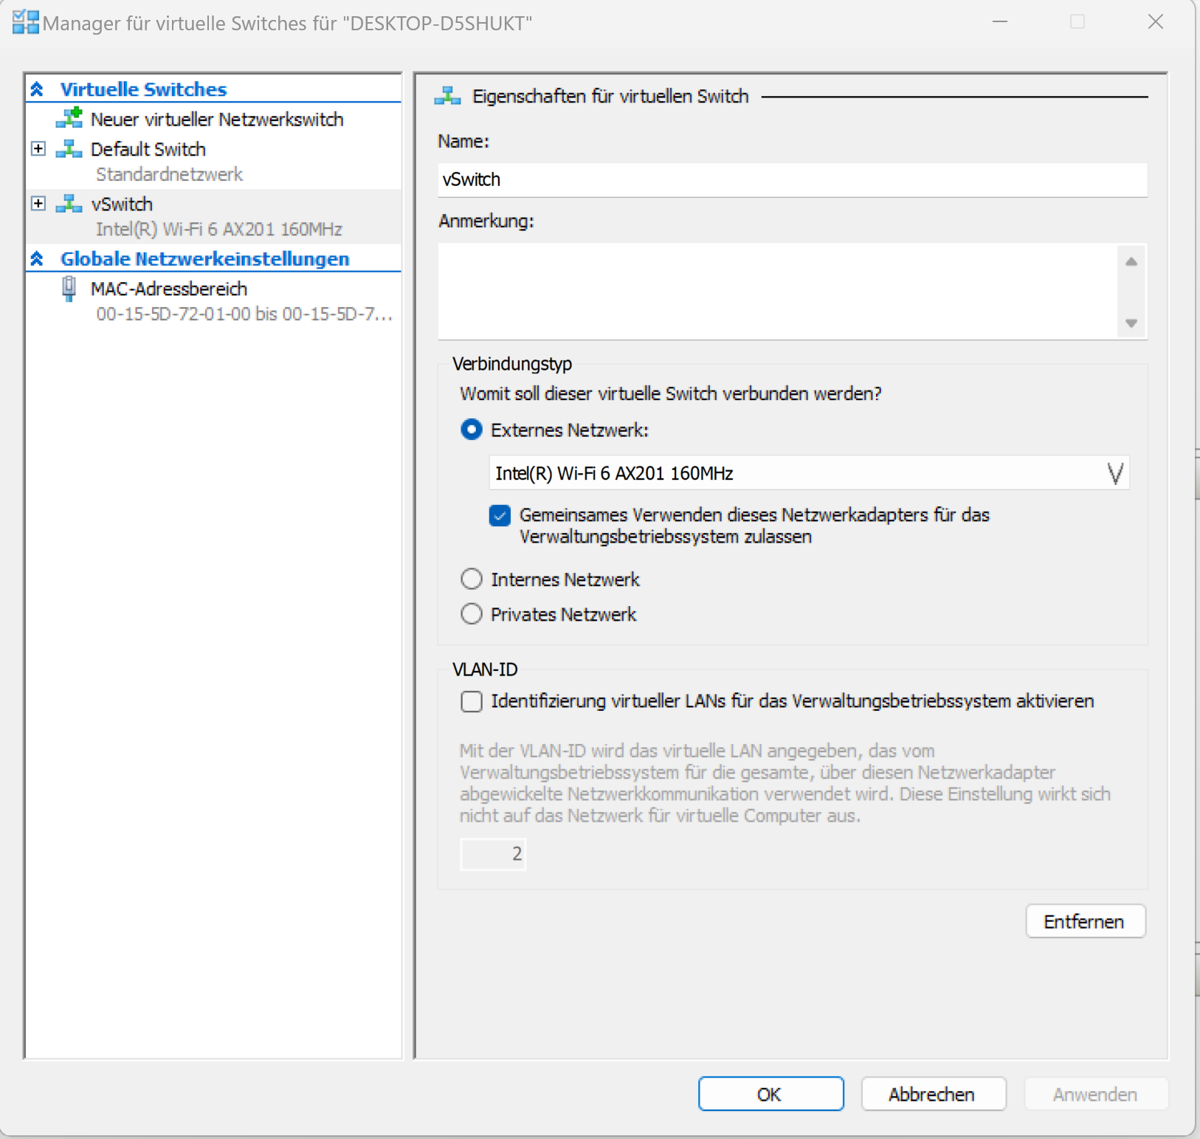Hyper-V öffnen -> Aktionen -> Manager für virtuelle Switches -> Neuen Switch erstellen -> benennen -> internal einstellen -> fertig stellen

Abbildung 2 Hyper-V virtueller Switch

Mit dem folgenden Befehl kann die IP-Range des Switchs gesetzt werden. (als Admin in der PowerShell). Achtung: IP darf nicht vergeben sein!

New-NetIPAddress -InterfaceAlias 'vEthernet (<switch name>)' -IPAddress 192.168.0.105 -PrefixLength 24

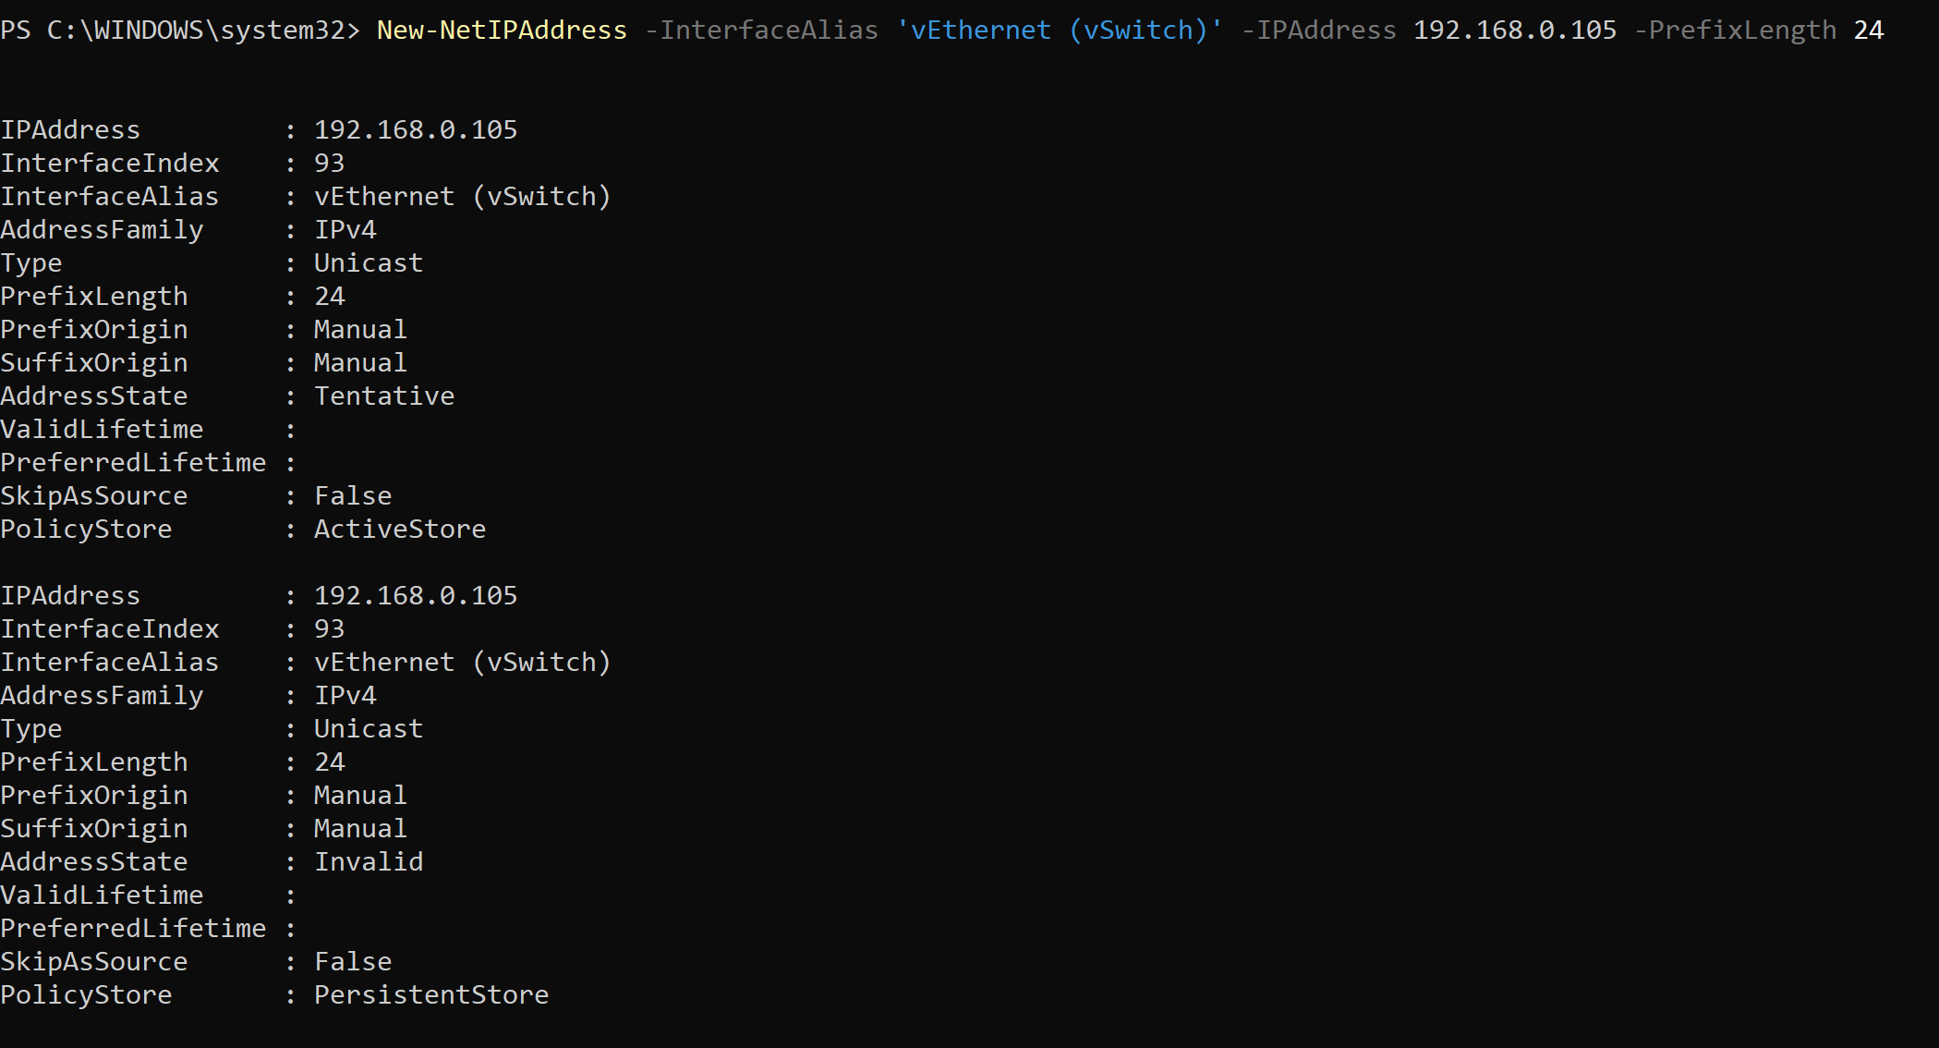

Abbildung 3 V-Switch IP Range

# VM aufsetzen

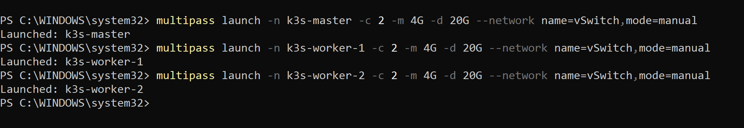Da der Switch nun bereit ist, können wir die einzelnen VMs erstellen. Für ein Cluster benötigen wir eine Master Node und zwei Workers. Die Master Node ist die Steuerungseinheit. Sie koordiniert und steuert das Cluster. Die Workers enthalten die Anwendung, die im Cluster bereitgestellt wird. Der Befehl «multipass launch» startet den Ganzen Prozess. Es ist jedoch nötig dem Multipass gewisse Parameter mitzugeben.

Abbildung 4 Multipass Nodes launch

-n gibt den Namen, -c gibt die Anzahl virtueller CPUs, -m die Menge des Arbeitsspeichers, -d die Menge des Festplatten Speichers und mit dem --network die Netzwerk Konfiguration. Verwende hier den Namen des zuvor erstellten Switchs.

# VM konfiguration

Für weitere Einstellungen ist es nötig, auf die VMs zuzugreifen. Mit multipass wird einem dieser Zugriff erleichtert. Befehl: multipass shell «Name der VM»

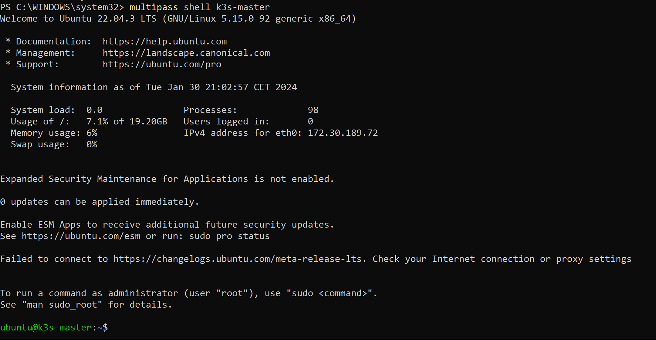

Abbildung 5 Multipass Shell

## VM-Network

Für eine reibungslose Funktion des Clusters sind fixe IPs zwingend nötig. Achte darauf frei IPs zu verwenden. Alle drei virtuellen Maschinen brauchen eine eigene IP-Adresse. Wiederhole diesen Schritt für jede Instanz.

Master:



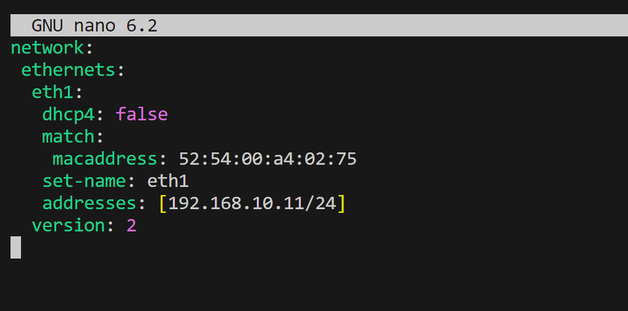Abbildung 7 Sudo nano Netplan

Abbildung 6 Netplan Master



Abbildung 8 Netplan apply

Nachdem erfolgreichen einstellen des Netplans vom Master, folgen die anderen zwei Maschinen. Mit dem Befehl «Exit» kann die Shell verlassen werden.

K3s-worker-1 & K3s-Worker 2:

Abbildung 9 Netplan Worker

1. Konfiguration Nodes

Unser Grundkonstrukt ist aufgestellt. Die VMs laufen mit statischen IPs. Im nächsten Schritt werden die nötigen Applikationen für das Cluster konfiguriert.

# K3S

K3s ist eine leichtgewichtige Kubernetes Distribution. Wir installieren diese auf jeder Node.

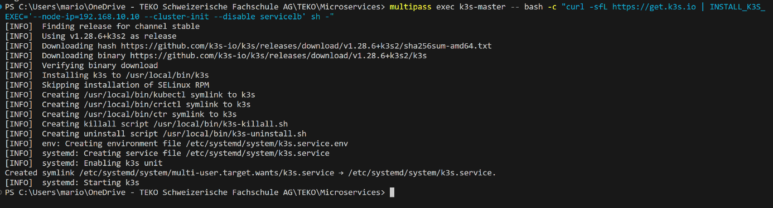Installation auf der Master-Node:

Abbildung 10 K3S Master Installation

Nach dem erfolgreichen Installieren der Software auf der Master Node, brauchen wir für die Workers den Token des Masters. Dieser wird benötigt damit die Workers begreifen welches der Master ist.

Abbildung 11 Token Master

Abbildung 12 Token Master

Die Installation auf den Workers funktioniert gleich. Namen der VM ändern, Node IP angeben und den Token der Master Node angeben.

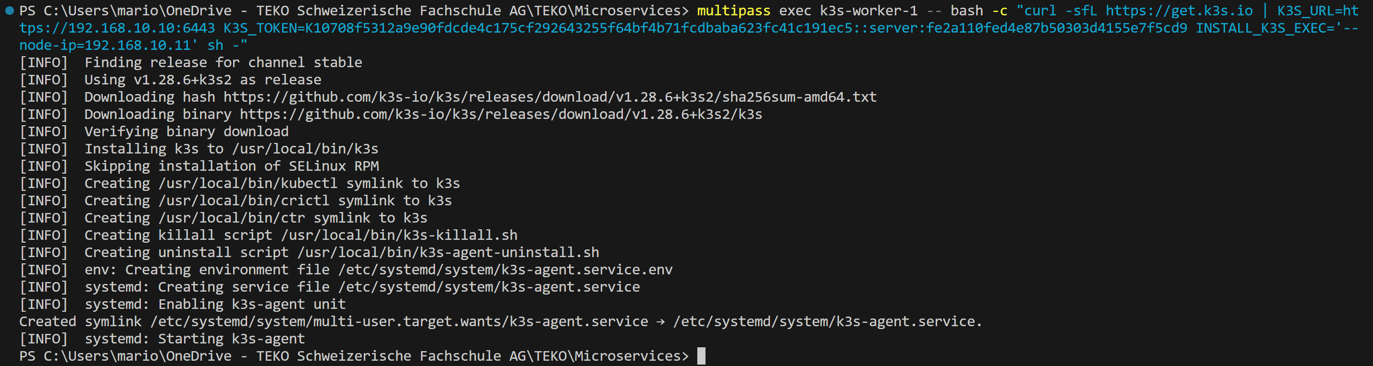

Abbildung 13 K3S Workers Installation

# Kube VIP

Eine Kube VIP ermöglicht es eine IP auf mehreren Knoten im Cluster zur Verfügung zu stellen. Es ist ein grosser Vorteil im Bereich Hochverfügbarkeit im Cluster. Es dient zur Bereitstellung und Verwaltung der Virtuellen IPs.

Die Folgenden Schritte werden in den Nodes selbst getätigt. Mit dem Befehl «ip a» -> Network interface. Dieses im nächsten Schritt verwenden. Beim

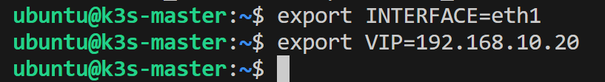

Vorher sudo -i verwendet

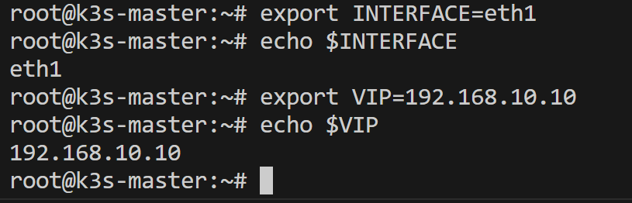

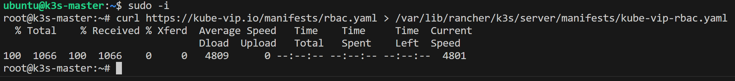

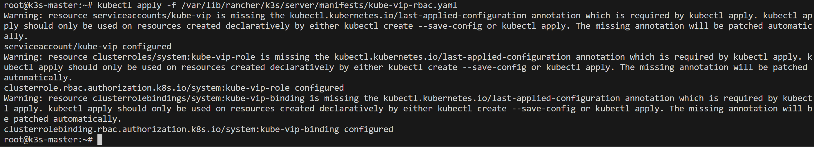

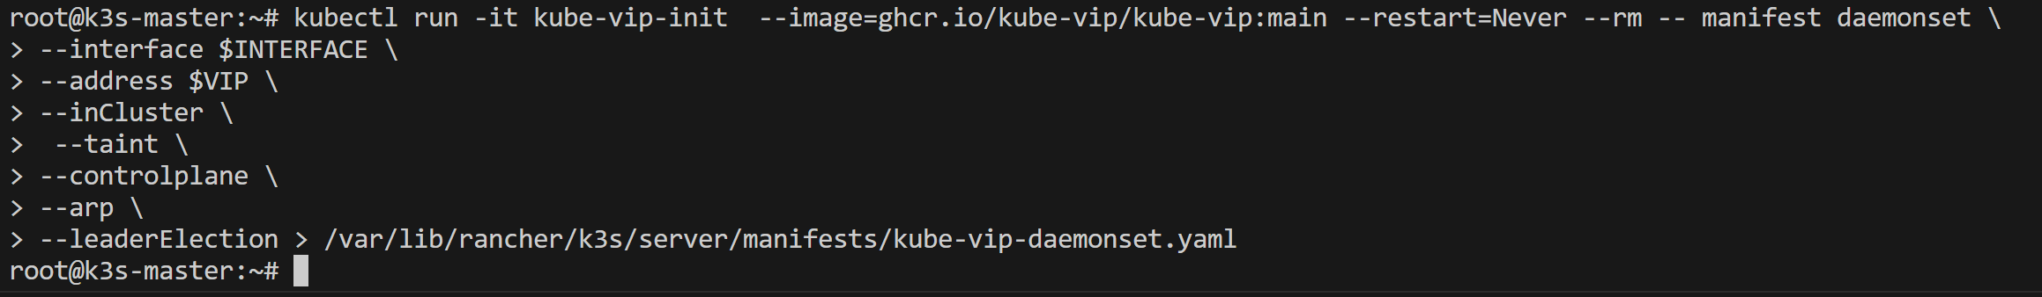



«Pod deleted» löschen

0.7.0 durch 0.6.4 ersetzen, weil es ein Bug gibt mit der Version

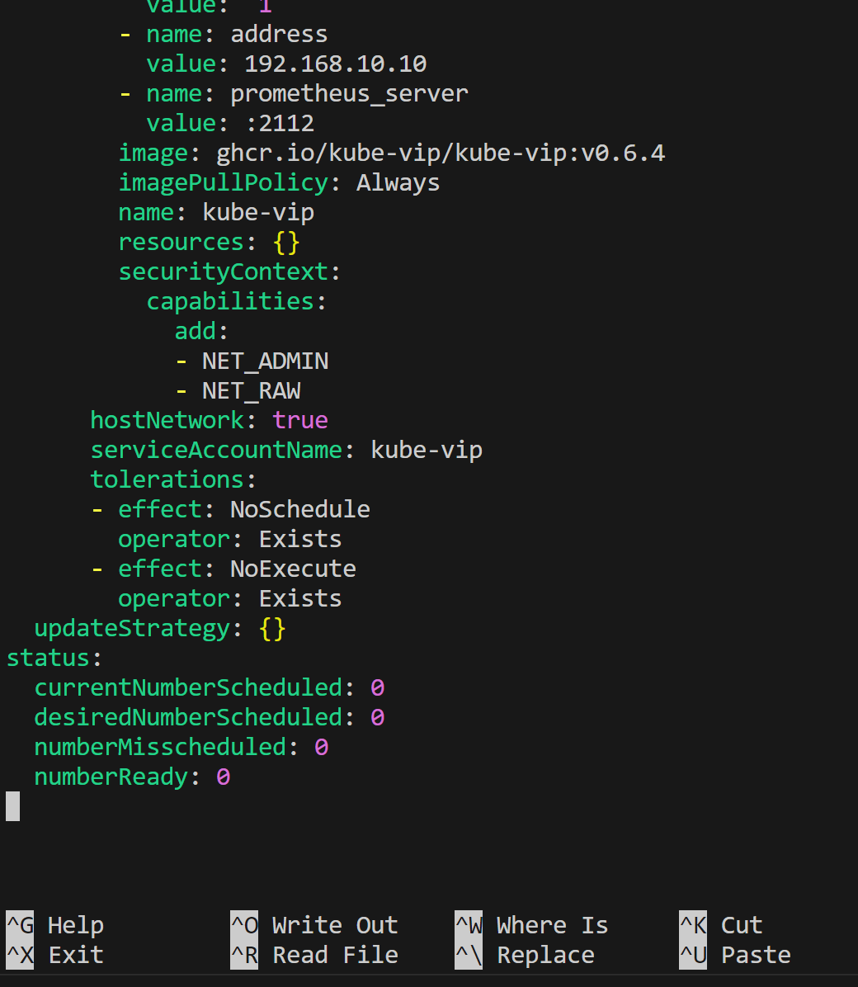

Endzustand



# Choco

Für Helm -> kubectx & MetalLB

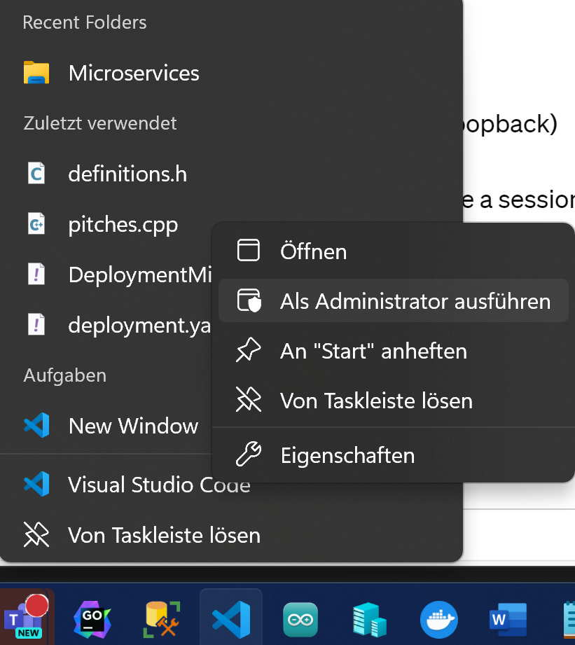

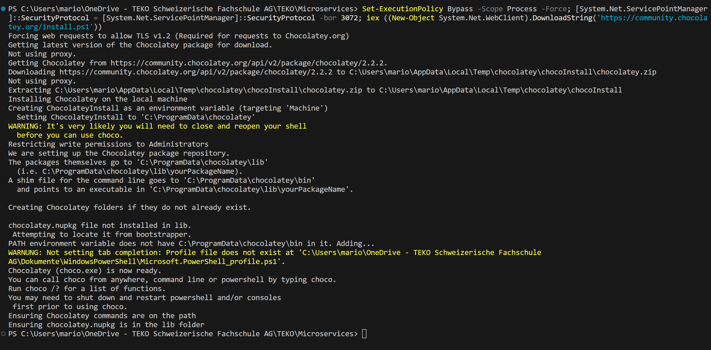

# kubectx

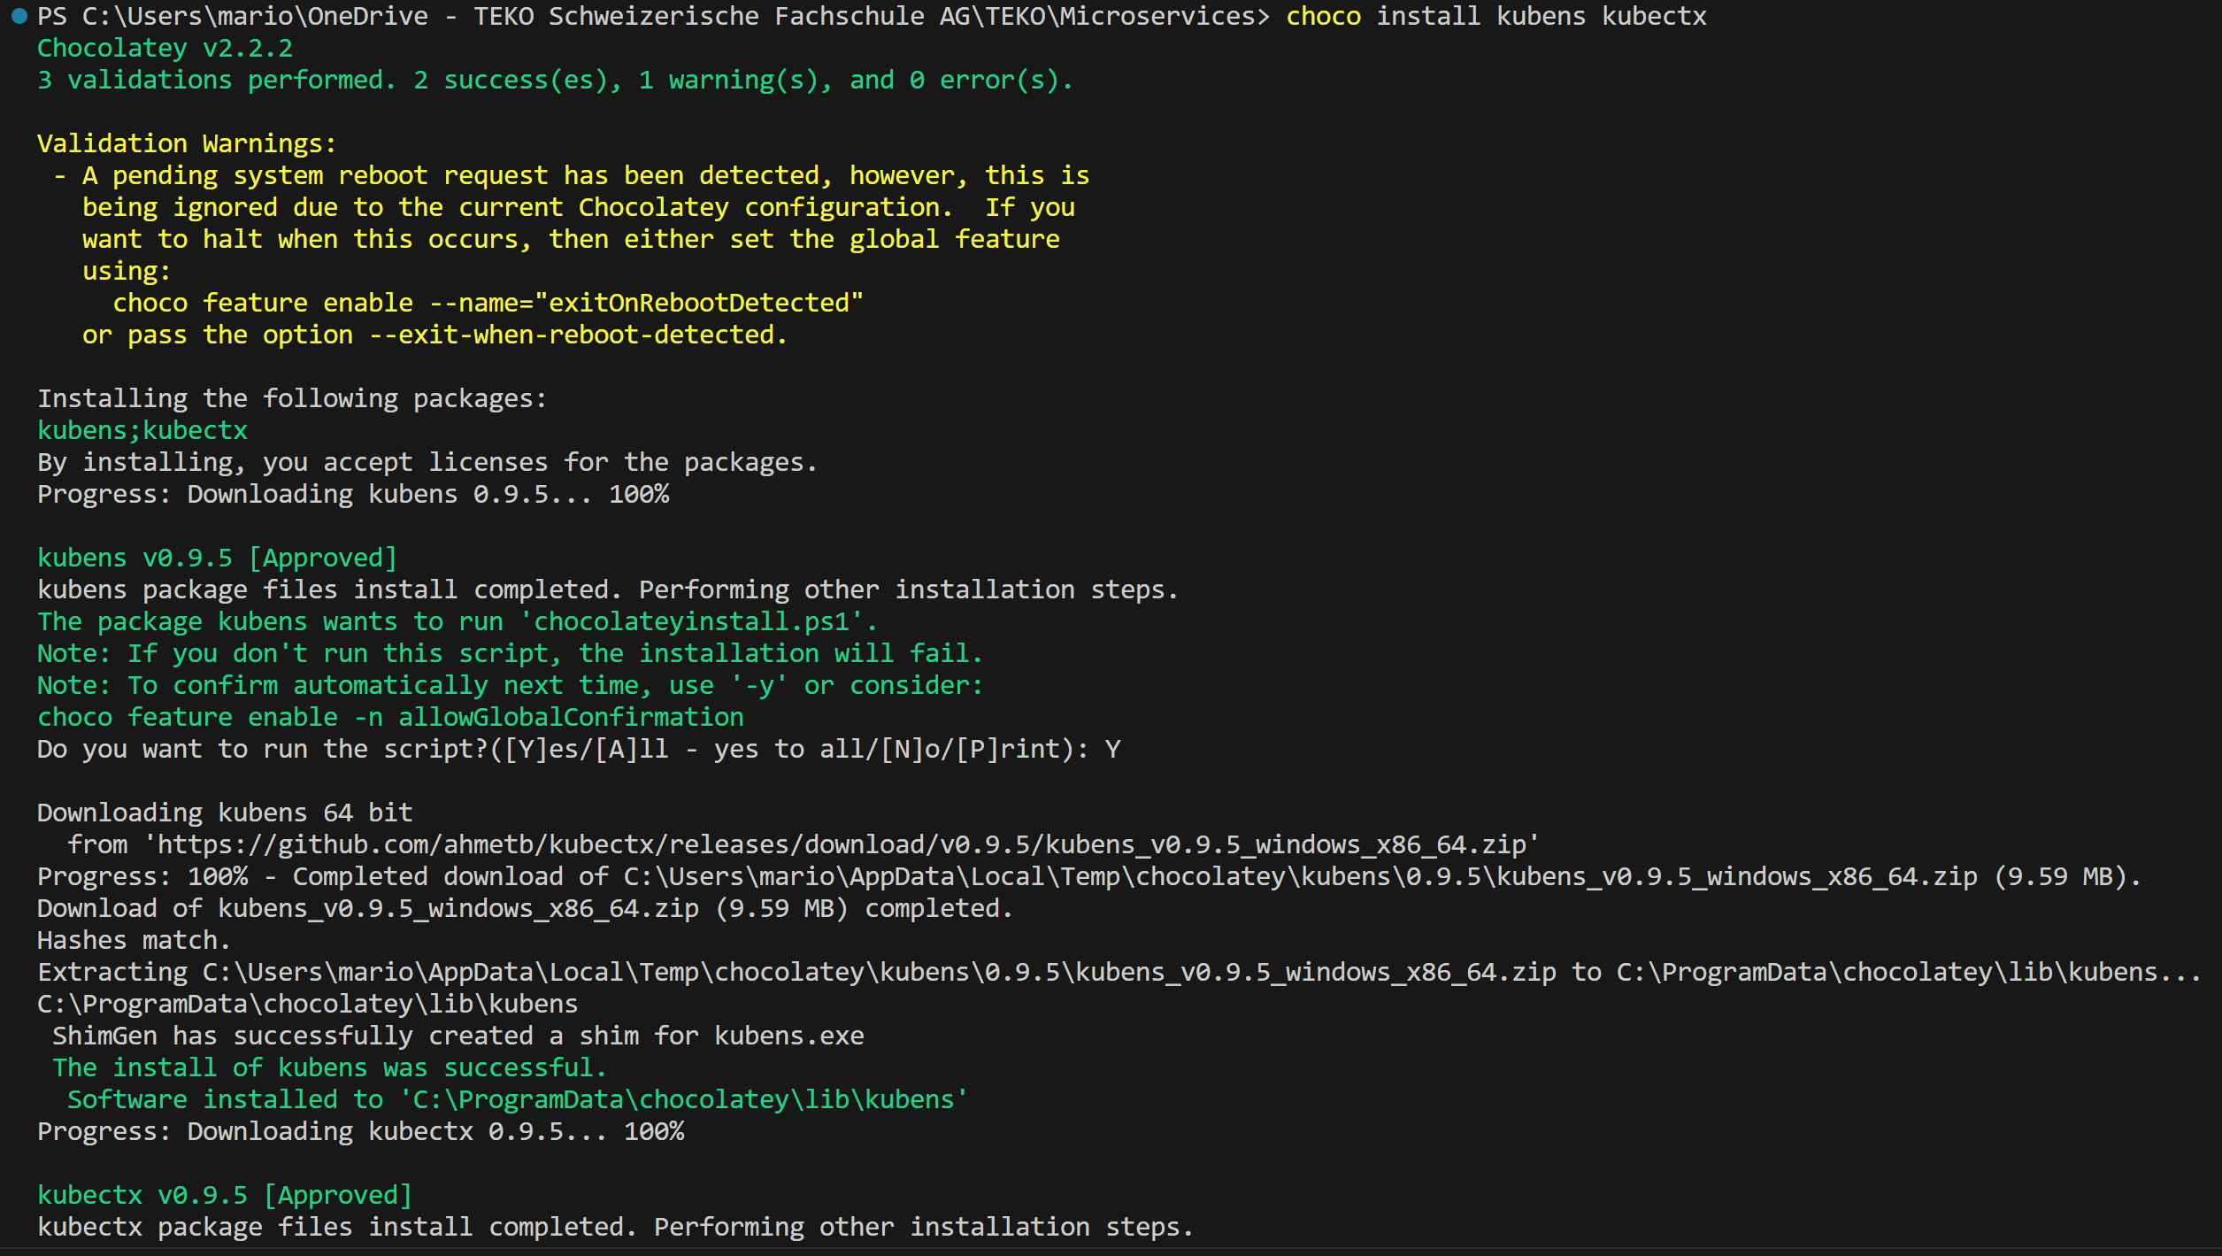

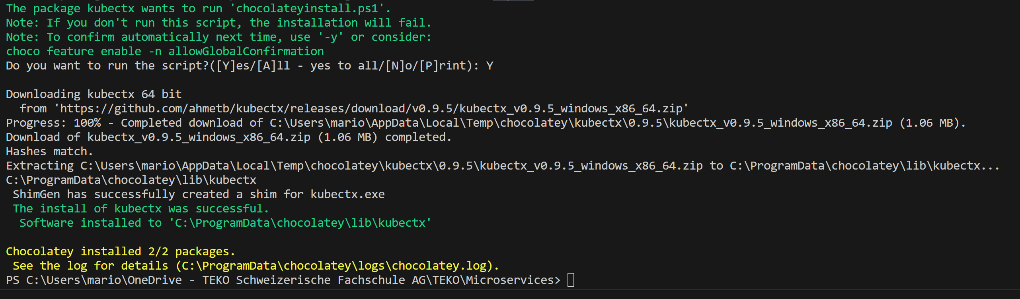

Auf K3s-master Node

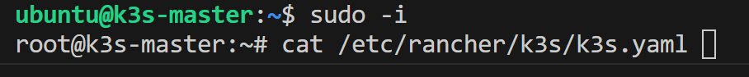

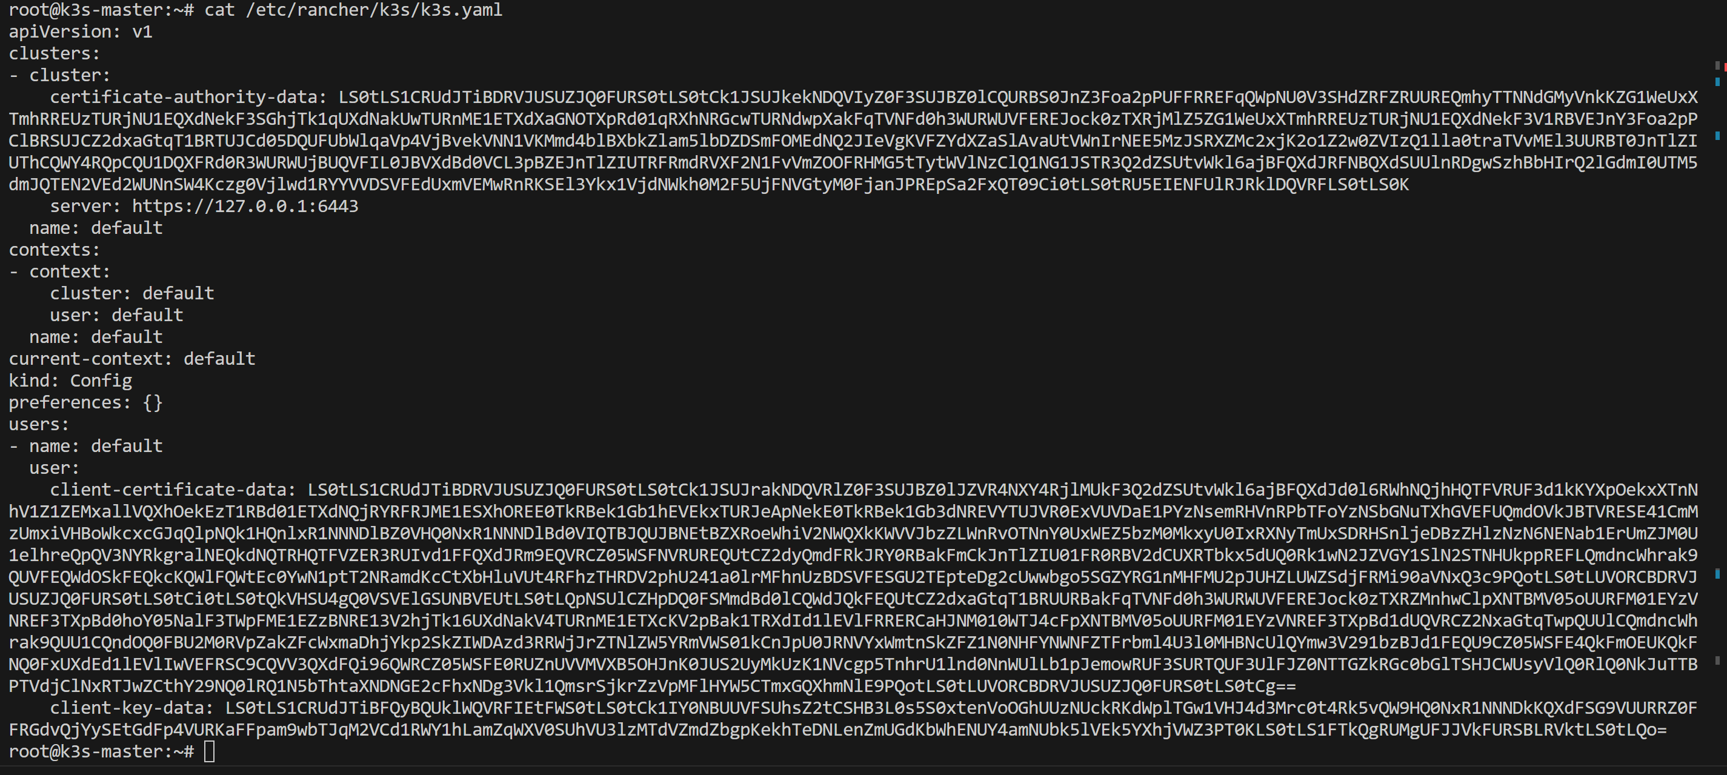

Backup config erstellen

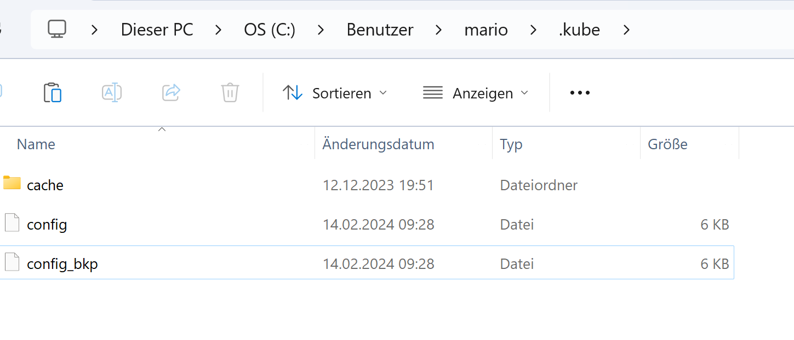

(Printscreen von angepasstem File)

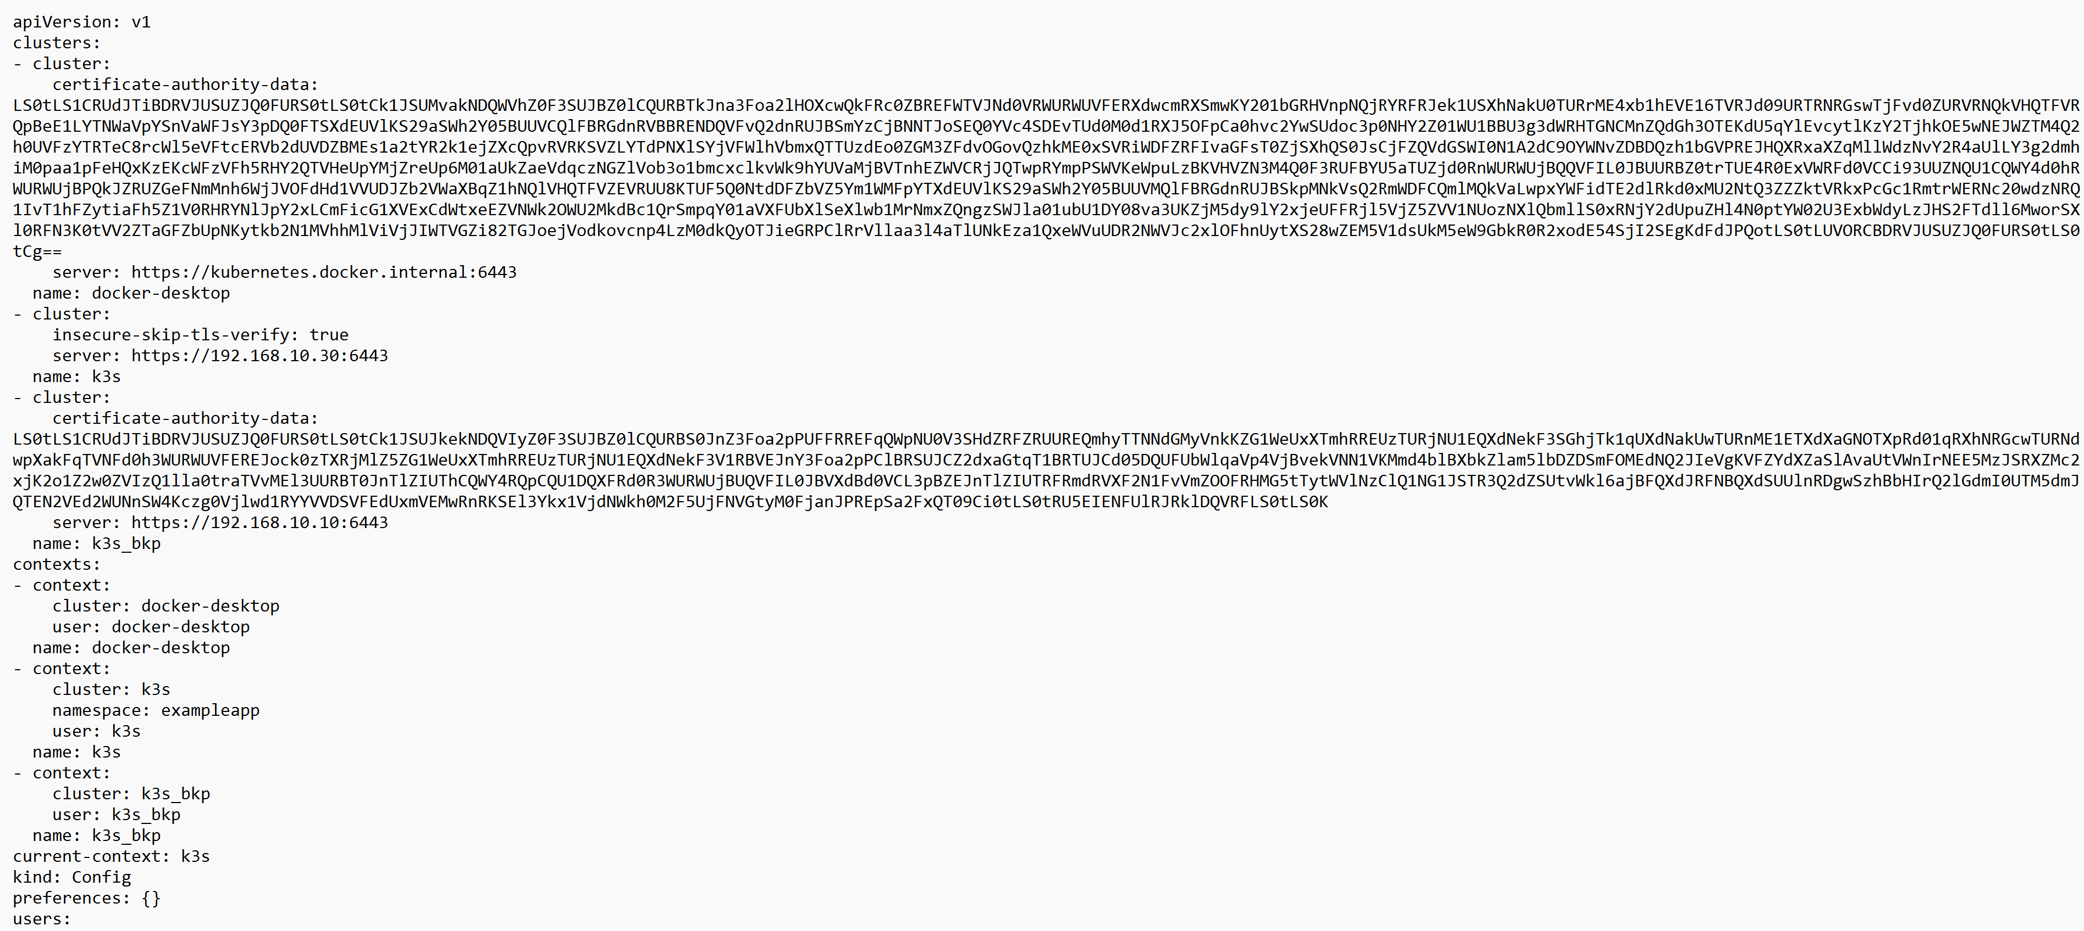

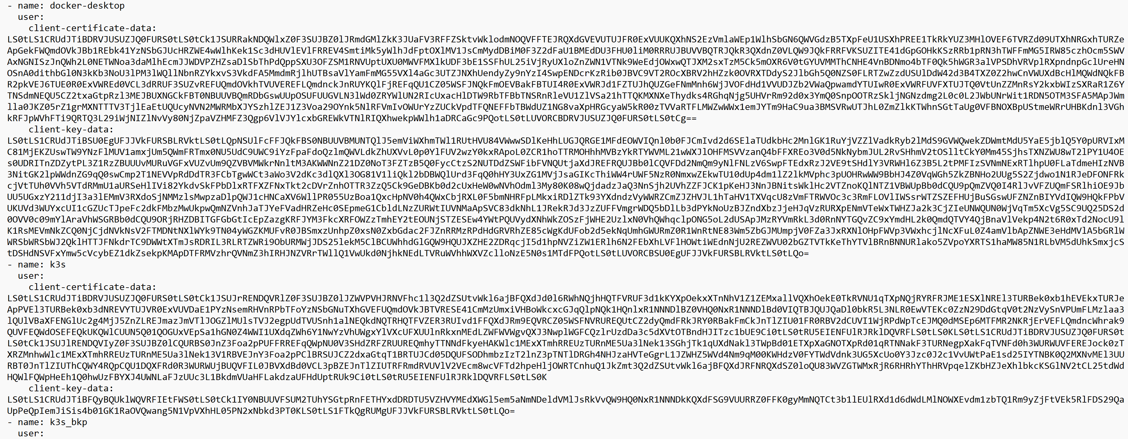

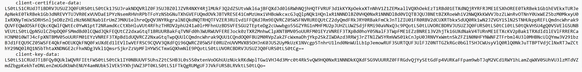

# MetalLB

Installation MetalLB

Yaml deployment

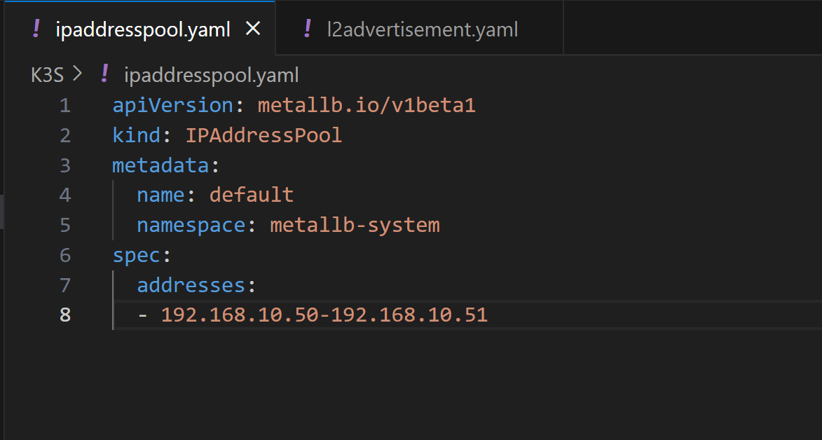

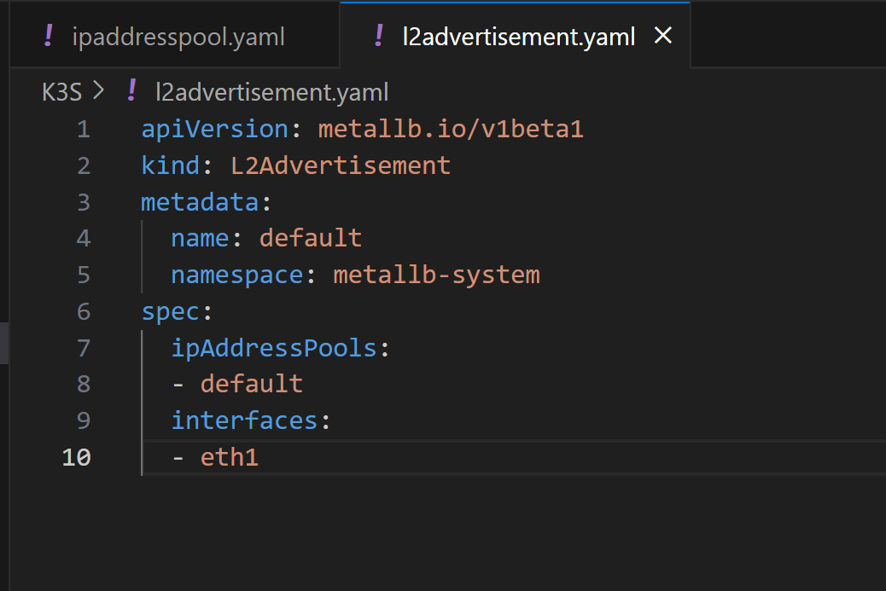

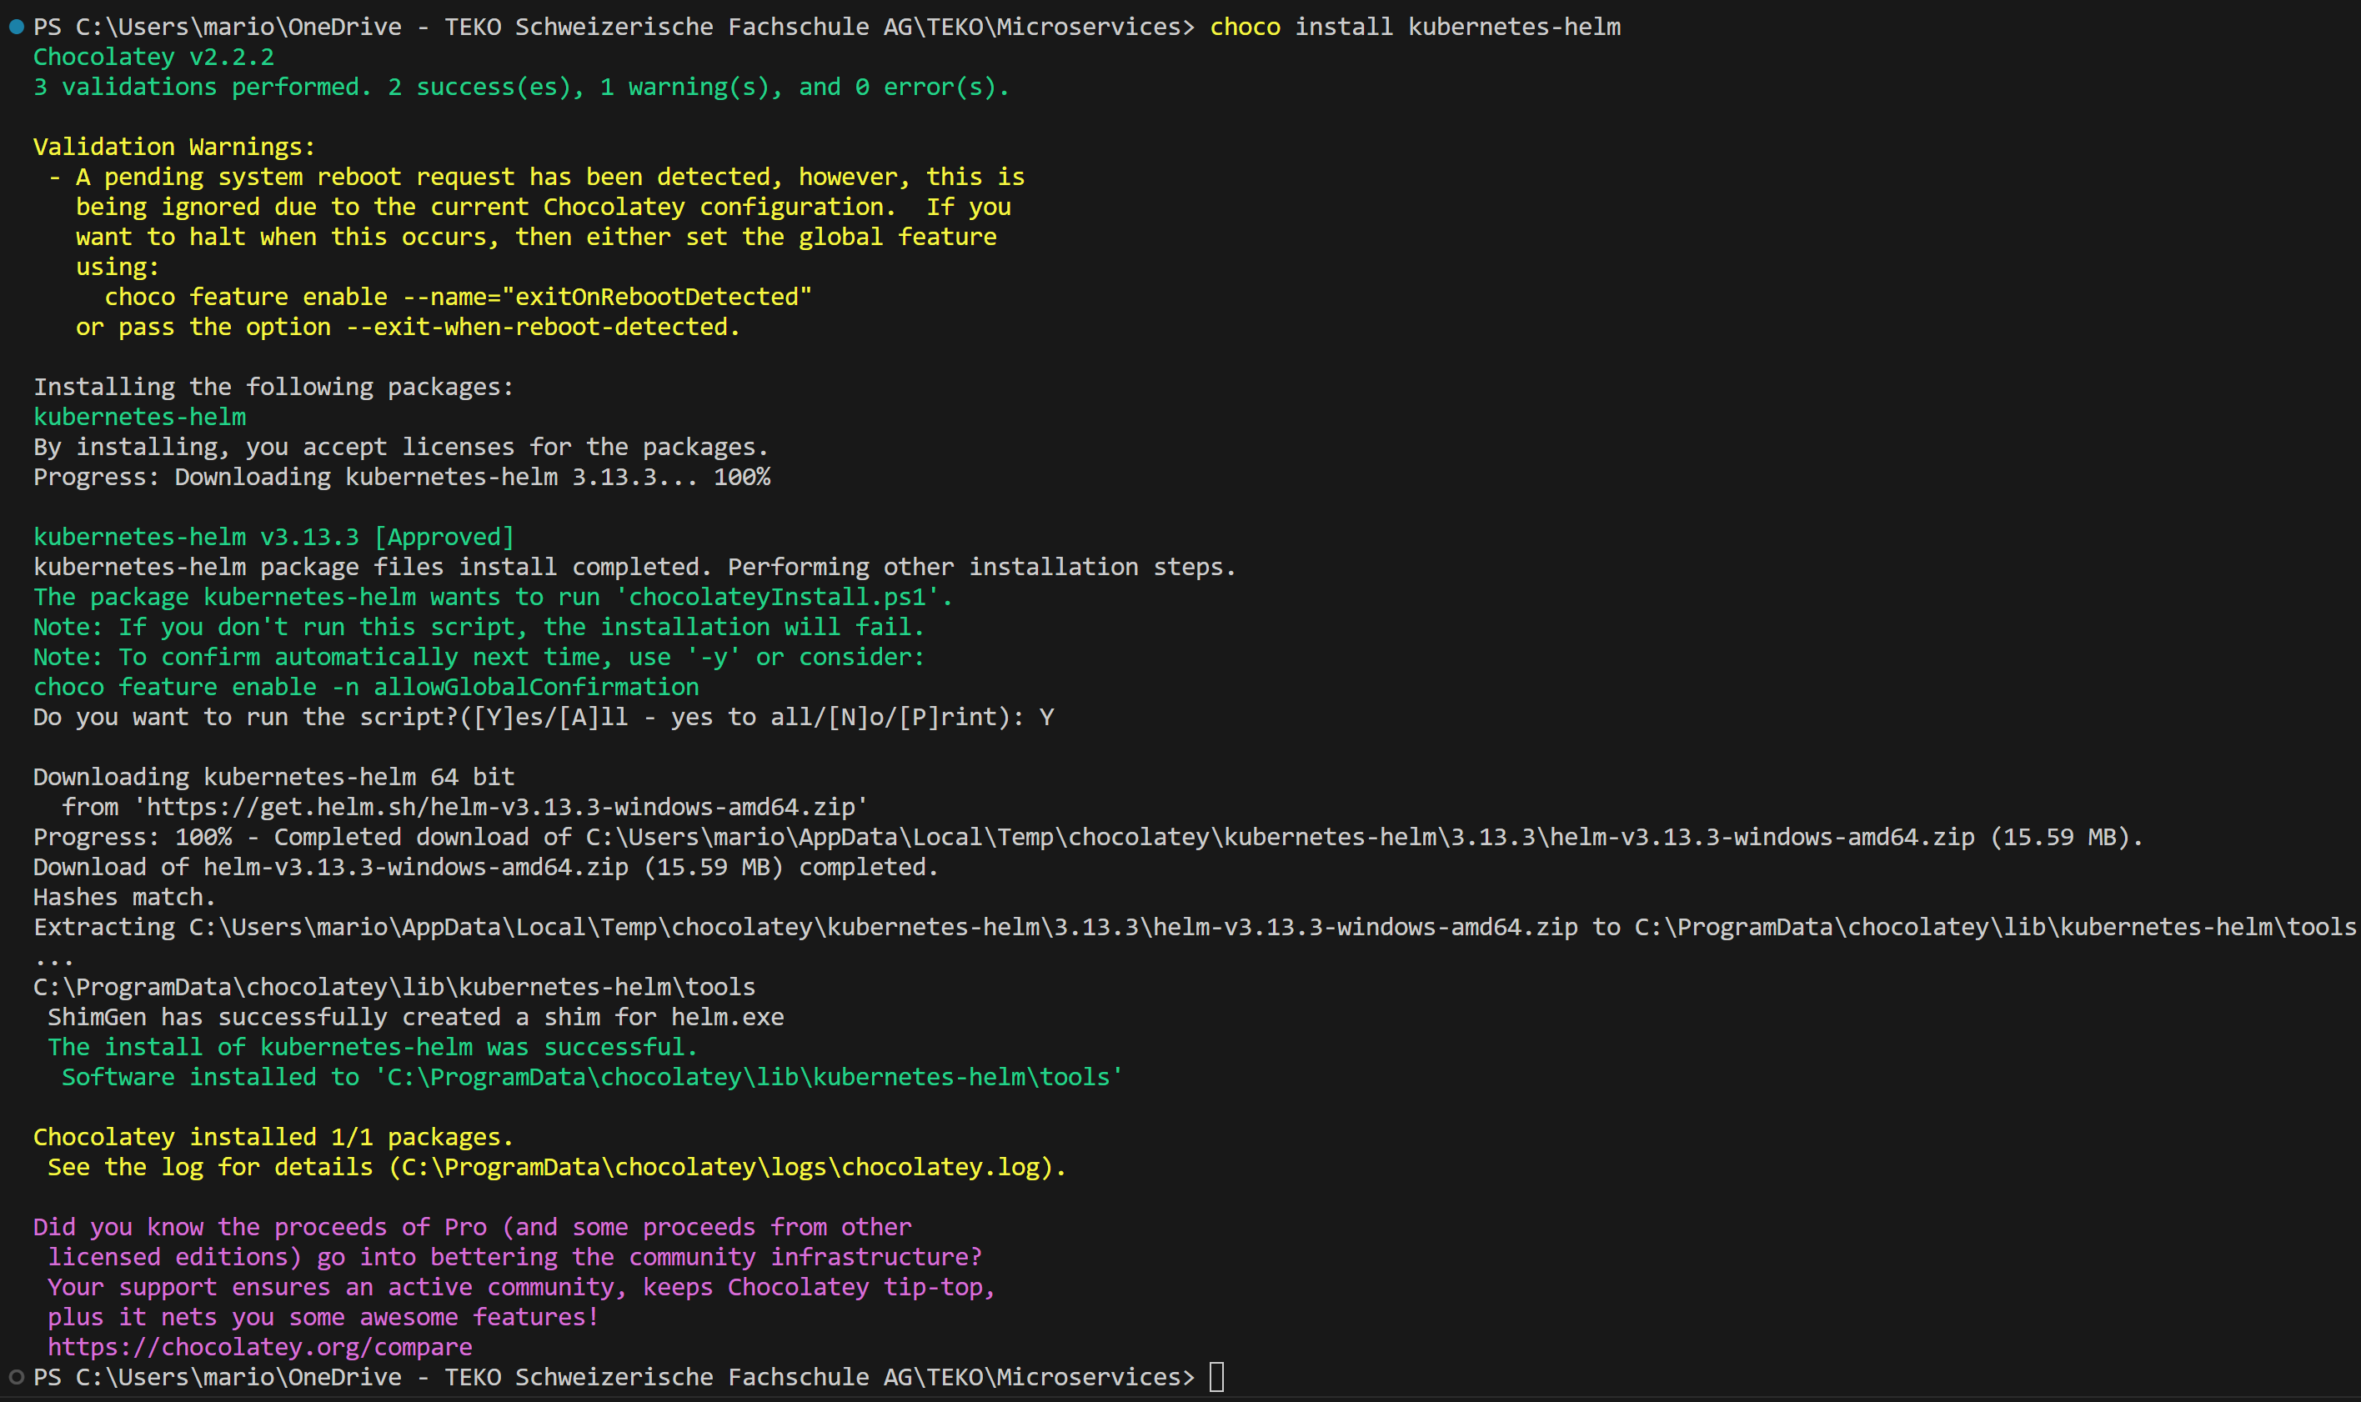



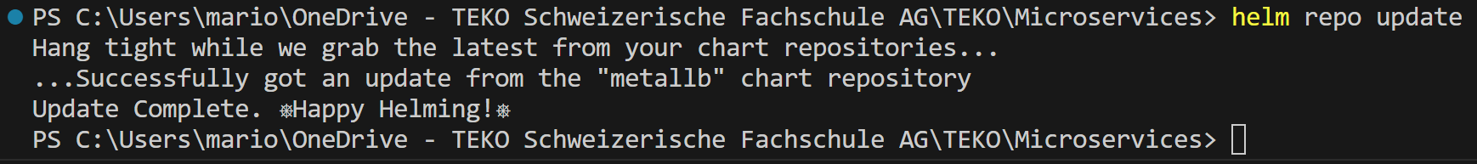

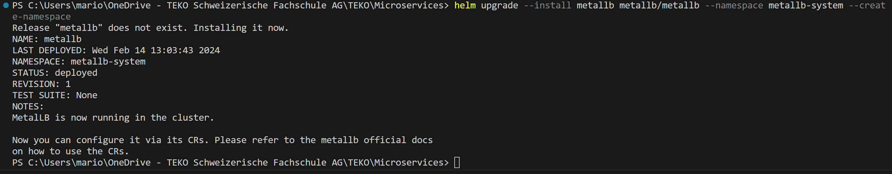



## Auf allen VM’s nfs common installieren

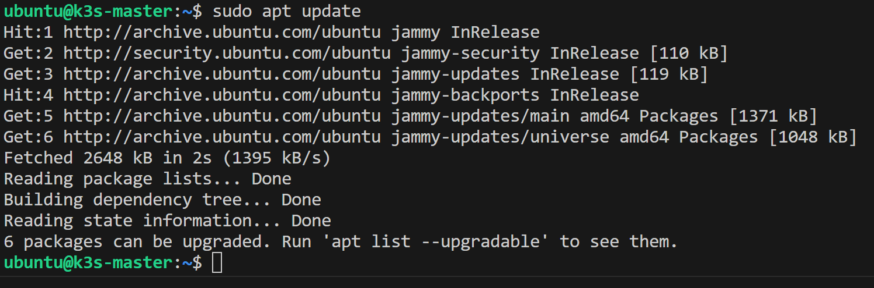



## Longhorn

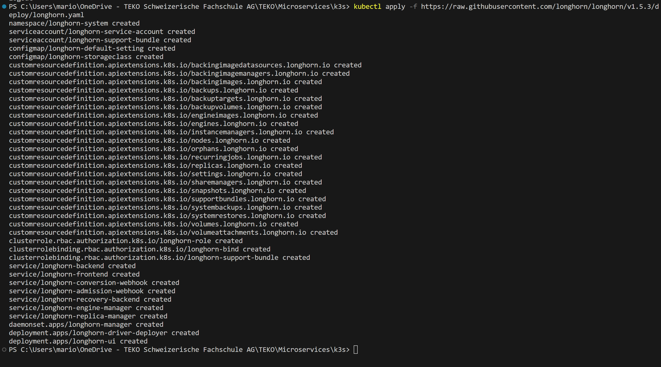

1. Zusammenstellung yaml

# Docker image

Um das Image für den Webserver und den Resultserver zu erstellen, wird zuerst ein Dockerfile benötigt, welches die Voraussetzungen installiert.

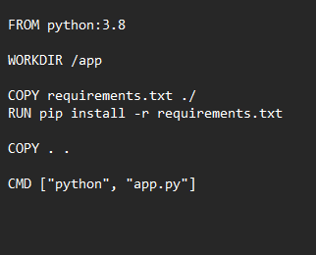FROM: Gibt das Basis Image an, das verwendet wird

Abbildung Dockerfile erstellen

WORKDIR: Gibt das Arbeitsverzeichnis an, wo das Image die Datenverwaltet für den Buildprozess

COPY: Kopiert die requirements.txt Datei an den Root Pfad. Das wäre hier /app

RUN: Installiert via pip alle Abhängigkeiten, welche im zuvor kopierten requirements.txt kopiert wurden

COPY: Kopiert nun die im Ordner vorhandenen Dateien in das WORKDIR des Containers.

CMD: Führt die Befehle python und anschliessend app.py aus.

Nun werden die beiden Images mit folgendem Befehl erstellt. Wichtig dabei ist, dass der Name des Images im Format **github-Account/image-name** erfolgt, dadurch kann dies anschliessend direkt auf github hochgeladen werden.

**Docker build -t trennety/web-server .**

**Docker build -t trennety/results-server.**

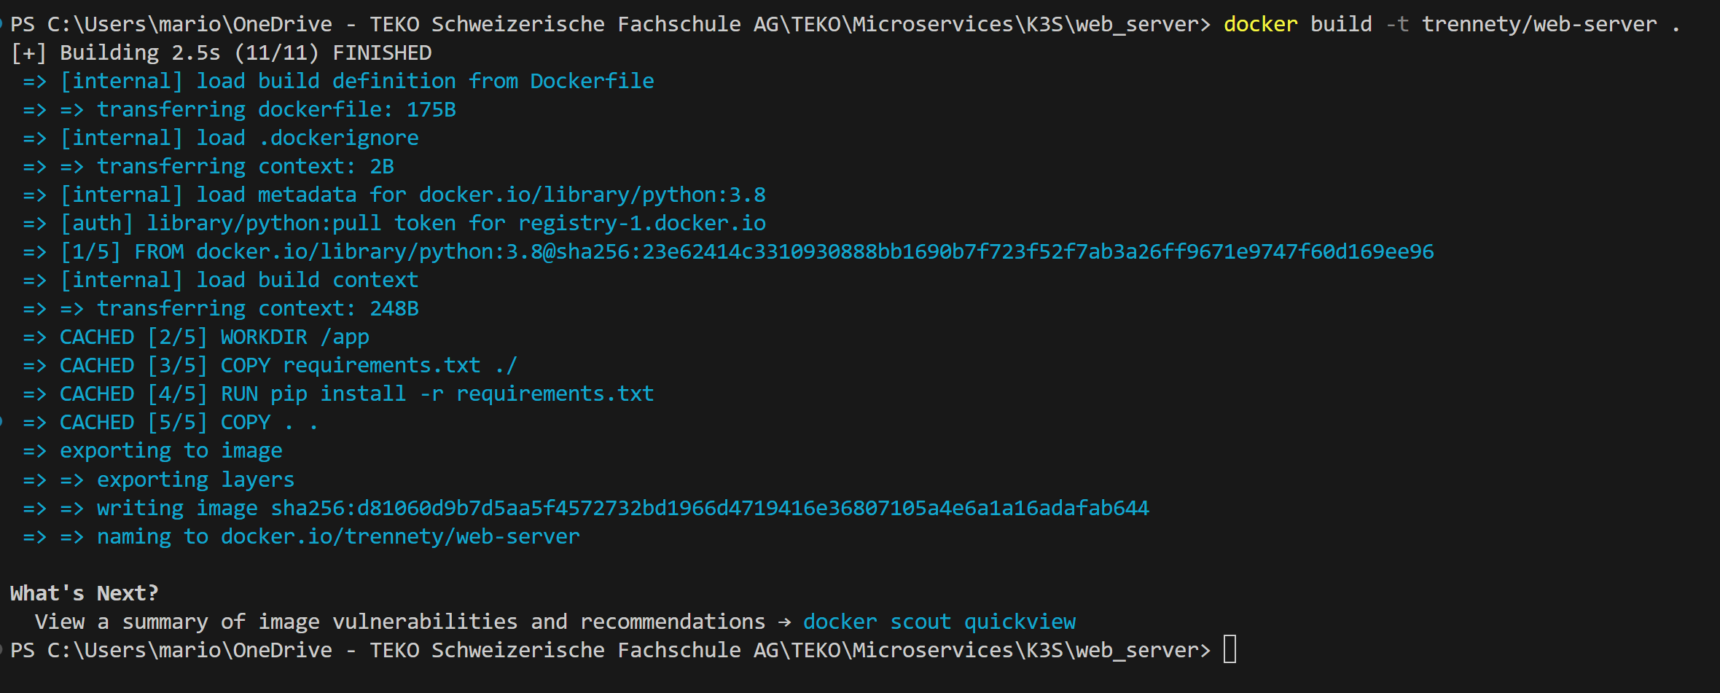

Abbildung Dockerfile Image erstellen

Wenn beide Images erstellt wurden, können diese nun auf dockerhub gepusht werden. Voraussetzung ist, dass mein eingeloggt ist. Sollte dem nicht so sein, kann via docker login eingeloggt werden. Anschliessend den folgenden Befehl verwenden für den push:

Docker push trennety/result-server

Docker push trennety/web-server

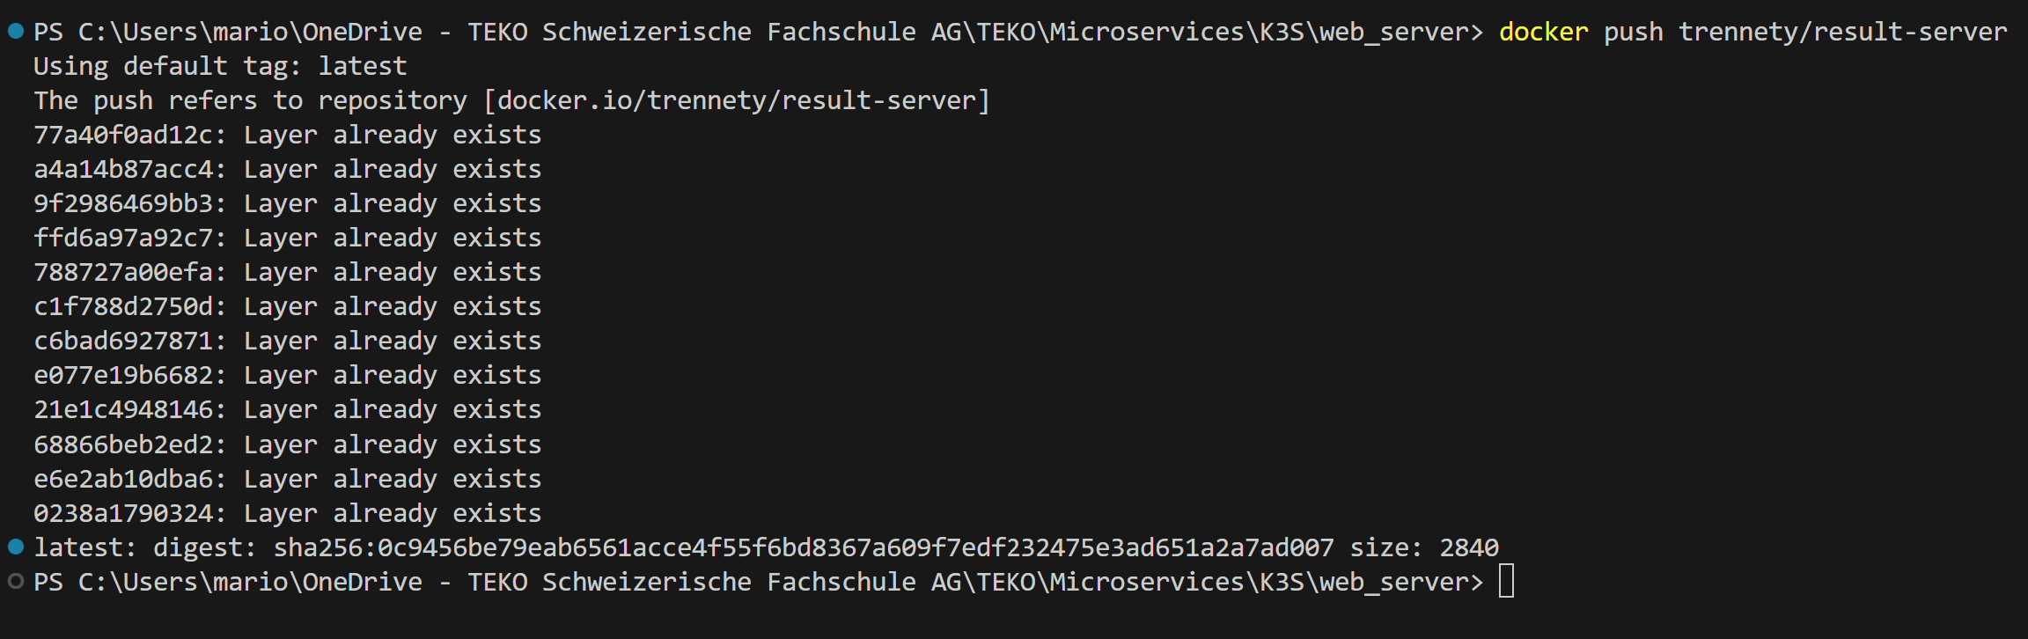

Abbildung 16 Image auf dockerhub publizieren

Diese sind dann anschliessend auf Dockerhub ersichtlich.

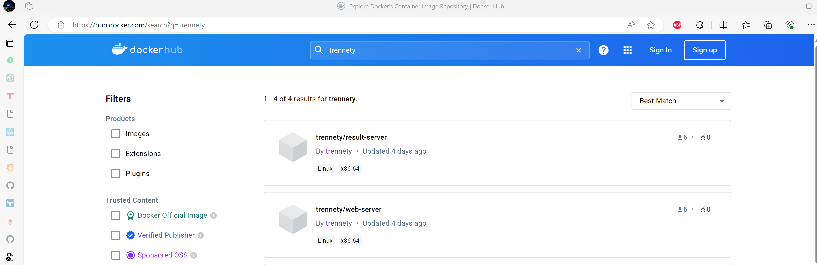

Abbildung 17 Images auf dockerhub publiziert

# Deployments

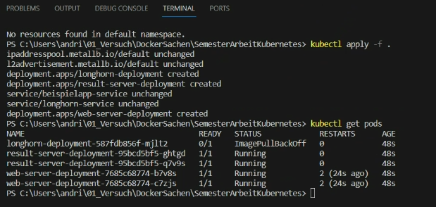

PS anpassen oder löschen. Longhorn deployment und pod falsch

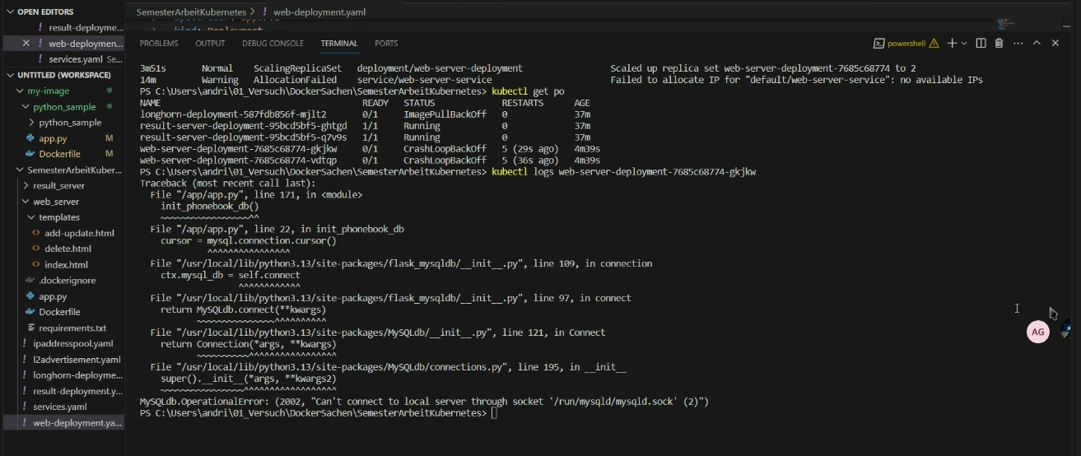

# Services

# Pvc

# Ingress

1. Monitoring

# Helm repo

Bitnami zum Helm Repo hinzufügen

Helm repo

Nginx

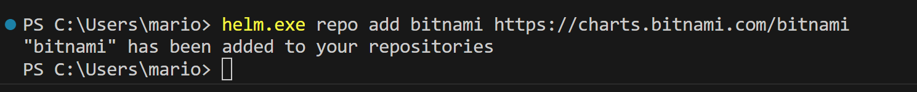

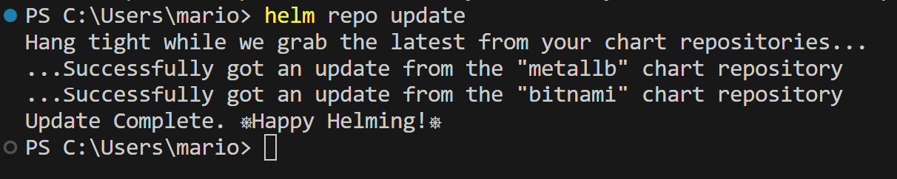

# Nginx Ingress

# Prometheus

Grafana und kube-prometheus herunterladen

[GitHub - SwitzerChees/k8s-monitoring](https://github.com/SwitzerChees/k8s-monitoring)

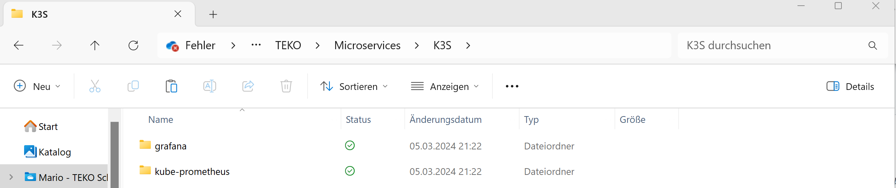

Prometheus installieren

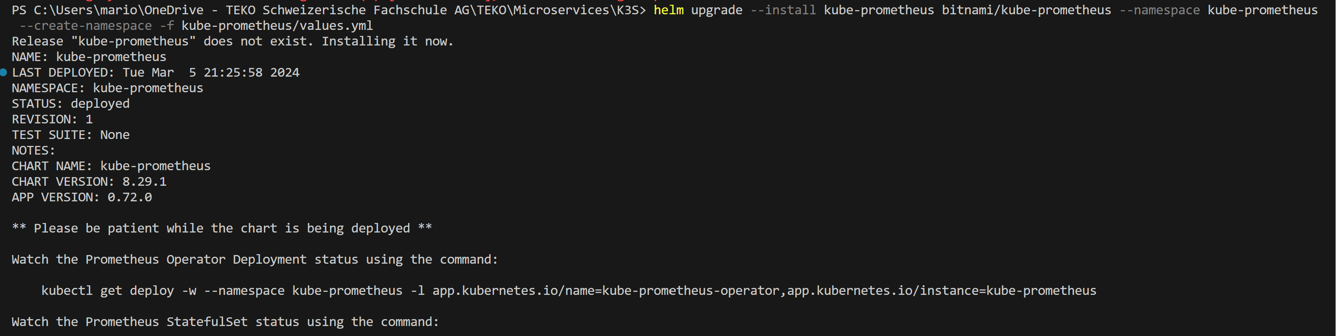

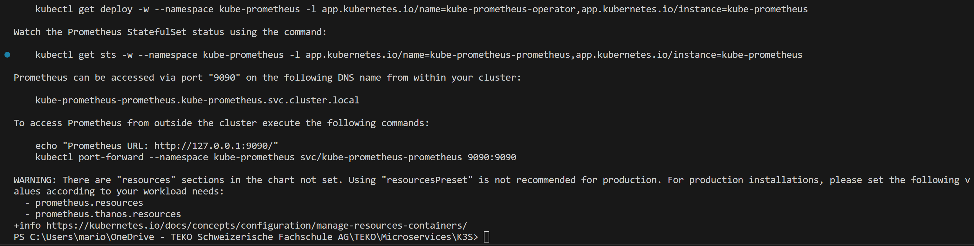

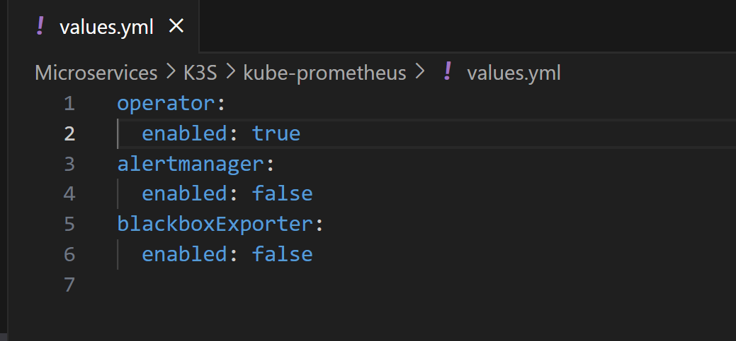

# Grafana

Grafana installieren

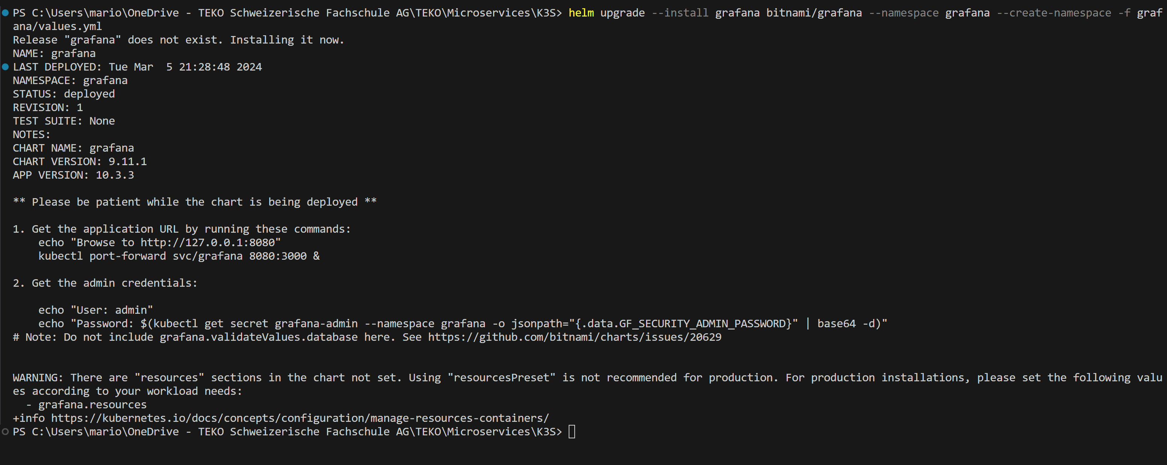

Kube prometheus operator auf true stellen, damit prometheus überhaupt deployed wird.

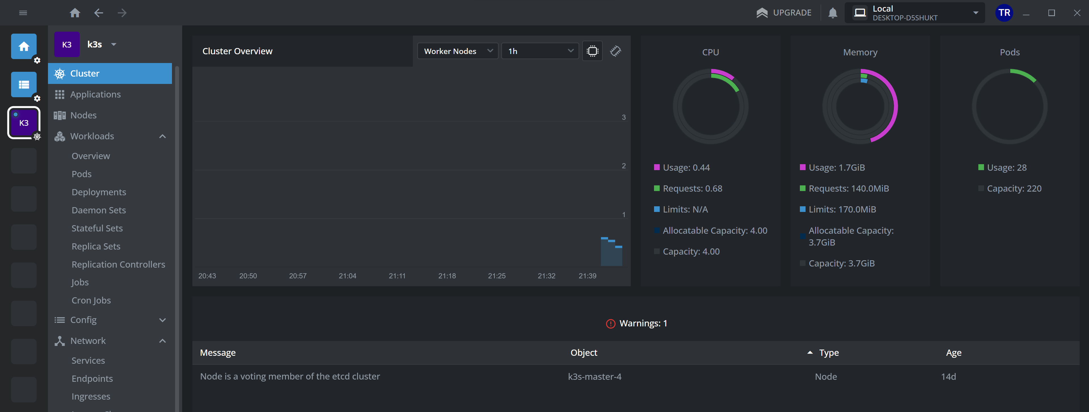

# Test